муниципальное автономное дошкольное образовательное учреждение
«Детский сад № 47 комбинированного вида»
адрес: 624440, Свердловская область, г. Краснотурьинск, ул. Клубная, 12
e-mail: mbdou47@bk.ru
телефон 8 (34384) 3-02-79

Конструкт непрерывной образовательной деятельности.
с детьми шестого года жизни.
Тема: «Как очистить воду?»

Воспитатель: Ершова Наталья Андреевна

ГО Краснотурьинск
2023 год

Тема: «Как очистить воду?».

Возрастная группа: старшая группа (5- 6 лет)

Форма НОД: практическая (лабораторные исследования)

Форма организации: подгрупповая.

Учебно-методический комплект: Дыбина, О. В. Неизведанное рядом. Опыты и эксперименты для дошкольников.

Средства: художественное слово, проблемная ситуация
Игровые: видеописьмо от Буратино, физминутка
Наглядные: карточки для зарисовки прозрачности воды, картинки для показа опытов.
Оборудование и материалы: ватные диски – 1 упаковка, марля – 1 упаковка, х/б ткань.
На каждого ребёнка: халаты, шапочки, одноразовые стаканчики – 16 штук, пластиковые ложечки – 16 штук, воронки-8 штук, тарелочки-8 штук, карандаши – 8 штук.

Предварительная работа:
Беседы о значимости воды в жизни растений, животных и человека; на занятиях по изобразительной деятельности – окрашивание воды с помощью красок; чтение рассказов, стихов, пословиц, потешек о воде; знакомство с картой мира, глобусом; иллюстрации с изображением моря, океана, рек, озёр и других водоёмов; ознакомление с физическими свойствами воды; опыты и эксперименты с водой.

Цель: Создание условий, способствующих развитию у детей познавательной активности, любознательности, стремления к самостоятельному познанию и размышлению.

Задачи образовательной программы | Задачи с учетом индивидуальных особенностей воспитанников группы
Образовательные:  - способствовать формированию у детей познавательного интереса;  - познакомить с различными способами очистки воды;  - формировать умение проводить простейшие опыты по очистке воды;  - формировать умение обобщать, делать выводы на основе полученного результата опыта;  - формировать знания о соблюдении правил безопасности при проведении опытов в лаборатории;  Развивающие:  - развивать у детей навыки проведения опытов;  - развивать наблюдательность, умение сравнивать, анализировать, обобщать;  - устанавливать причинно – следственные связи, умение делать выводы.  Воспитательные:  - воспитывать бережное отношение к воде, к природным ресурсам. | - формировать умение работать в парах;  - предложить помощь ребёнку в затруднительном положении;  - расширить ранее полученные знания о свойствах воды;  - поддержать неуверенного ребёнка, помочь в проведении опыта;  - при распределении детей по лабораториям учесть предпочтение детей с кем работать в паре

Этап деятельности | Содержание совместной деятельности, деятельность педагога |  | Деятельность детей | Ожидаемый результат
Организационный момент. | Дети заходят в группу, оборудованную под лабораторию.  Воспитатель: Посмотрите, ребята, сколько гостей у нас сегодня!! Давайте их поприветствуем!!! Здравствуйте, гости дорогие!!!  Воспитатель: А сейчас, встанем в круг и поздороваемся друг с другом.  Станем рядышком, по кругу,  Скажем «Здравствуйте!» друг другу.  Нам здороваться ни лень:  Всем «Привет!» и «Добрый день!»  Если каждый улыбнётся —  Утро доброе начнётся.  — ДОБРОЕ УТРО! |  | Проявляют  заинтересованность | Дети настроены на рабочий лад, доброжелательно настроены друг к другу.
 | Воспитатель: Ну что, юные исследователи, я вижу, что все сегодня готовы к работе в нашей научной лаборатории Давайте, прежде чем приступить к работе повторим правила поведения в лаборатории.  Правильно - не спешить, внимательно слушать, не толкаться, соблюдать тишину, а главное быть аккуратными.  Молодцы, хорошо знаете правила безопасности. |  | Дети проговаривают правила поведения в лаборатории | Формируются знания о соблюдении правил безопасности при проведении опытов в лаборатории
Мотивационно- целевой | Воспитатель: - Ребята, на электронную почту нашей лаборатории сегодня пришло видеописьмо. Давайте посмотрим его.  Видеообращение Буратино к детям:  «Здравствуйте, ребята! Вы меня узнали? Это я ваш друг Буратино.  Я знаю, что у Вас в детском саду работает детская научная лаборатория. И надеюсь, что вы сможете мне помочь.  Когда я был на болоте в гостях у черепахи Тортиллы, то обратил внимание, что там очень грязная вода. Как сказала черепаха Тортилла её нельзя пить, стирать бельё, готовить еду… Её никуда нельзя использовать, потому что она грязная. Что же делать жителям болота, где им взять чистую воду? Можно ли воду сделать чистой? Мне очень нужна ваша помощь» |  | Вовлекаются в  деятельность | Дети настроены на предстоящую деятельность.
Мотивационно- целевой | Воспитатель: Даа.., Буратино, задал ты нам задачу. Ребята, сможем ли мы помочь Буратино очистить воду?  Воспитатель: А вы знаете, как можно очистить воду? |  | Отвечают на вопрос, предполагают, как можно очистить воду. | Развивается мышление
Мотивационно- целевой | Я предлагаю поэкспериментировать – очистить воду разными фильтрами.  Посмотрите у меня на подносе лежат разные фильтры: марля, плотная ткань, ватный диск, растолчённая угольная таблетка в мешочке из ткани – угольный фильтр.  Предлагаю такое распределение:  - первая лаборатория будет фильтровать воду через марлю;  - вторая лаборатория – через плотную ткань;  - третья – через ватный диск;  - четвёртая – через угольный фильтр. |  | Рассматривают фильтры | Познакомились с видами фильтров
Гимнастика  для глаз | Но, перед тем, как нам пройти в лабораторию, предлагаю сделать гимнастику для глаз.  Закрываем мы глаза, вот какие чудеса.  (Закрывают оба глаза)  Наши глазки отдыхают, упражнения выполняют.  (Продолжают стоять с закрытыми глазами)  А теперь мы их откроем, через речку мост построим.  (Открывают глаза, взглядом рисуют мост)  Нарисуем букву о, получается легко.  (Глазами рисуют букву о)  Вверх поднимем, глянем вниз,  (Глаза поднимают вверх, опускают вниз)  Вправо, влево повернем,  (Глаза смотрят вправо-влево)  Заниматься вновь начнем. |  | Выполняют движения соответственно тексту | Умеют слышать взрослого, выполнять движения по тексту
Основная часть | Настало время распределиться по парам, по два человека, пройти в свою лабораторию и провести опыты по очистке воды.  Напоминаю лаборатория № 1 – опыты с марлей, № 2 – с тканью, № 3 – с ватным диском, № 4 – с угольным фильтром.  Воспитатель: Лаборанты, прошу занять свои рабочие места в лабораториях. |  | Получают задание, распределяются парами, занимают рабочие места в лаборатории | Распределились парами, заняли рабочие места
Основная часть | Приступаем к нашим исследованиям. Возьмите пустой стакан, вставьте в него воронку, в воронке разместите ваши фильтры.  Теперь, переливаем воду тонкой струйкой в стакан, ждём, когда вся вода профильтруется. |  | Слушают инструкцию, делают опыт | Формируется умение проводить простейшие опыты по очистке воды;  знают некоторые способы очистки воды от мелкого мусора, песчинок
Основная часть | Зарисуйте результаты своего опыта. (Приложение 1) |  | Дети зарисовывают результат своего опыта | Зафиксированы результаты опытов
Основная часть | Воспитатель: Давайте посмотрим и определим, какой фильтр лучше всех очистил воду.  Как справилась марля? Какая она стала? А вода стала чистой?  Нет. Марля пропускает грязь, вода осталась мутной.  Что получилось во второй лаборатории? Расскажите.  Вода осталась также мутной. Этот фильтр лучше профильтровал воду, но вода ещё мутная.  Какой результат у третьей лаборатории?  Вода стала чище.  Как вы думаете, почему вода стала чище?  Ватный диск самый плотный, и не пропускает самые мелкие соринки.  Как обстоят дела в четвёртой лаборатории?  Вода стала чище. Уголь очищает воду, задерживает мелкий мусор. |  | Делают выводы, заключения | Формируется умение обобщать, делать выводы на основе полученного результата опыта
Основная часть | Воспитатель: Давайте сравним, где самая чистая вода, в каких стаканах? Каким фильтром очищали воду? Значит какой фильтр лучше всего очистил воду? |  | Сравнивают результаты опытов,  делают умозаключения | Формируется умение мыслить, делать выводы
Основная часть | В итоге что мы можем посоветовать Буратино?  Как можно очистить воду?  Каким фильтром? |  | Делают вывод | развивается наблюдательность, умение сравнивать, анализировать, обобщать
 | Давайте положим в конверт карточки с результатами наших опытов и отправим Буратино письмо. Пусть он воспользуется нашими исследованиями и поможет черепахе Тортилле очистить воду. |  | Складывают в конверт карточки с зафиксированными результатами опыта | Формируется умение фиксировать и собирать результаты опытов
Физкультминутка  «Тихо плещется вода» | Воспитатель: Делать научные открытия дело не из лёгких, поэтому в лабораториях бывают перерывы для отдыха. Неплохо бы немножко отдохнуть и нам. Как считают наши учёные? Давайте пройдём на ковёр.  Тихо плещется вода,  Мы плывём по тёплой речке.  (Плавательные движения руками)  В небе тучки, как овечки,  Разбежались, кто куда.  (Потягивания — руки вверх и в стороны)  Мы из речки вылезаем,  Чтоб обсохнуть, погуляем.  (Ходьба на месте)  А теперь глубокий вдох.  И садимся на песок.  (Дети садятся) |  | Дети располагаются на ковре в произвольном порядке.  Выполняют движение соответственно тексту | Слышат, участвуют в игровой деятельности, могут контролировать свои движения и управлять ими
 | Воспитатель: Пока вы проводили свои опыты, я тоже не сидела без дела.  Приглашаю вас в свою лабораторию, покажу.  Как вы думаете, вода, которая течёт у нас из крана чистая?  Проходя на своём пути километры труб, вода подвергается загрязнению, в неё попадают различные бактерии. Мы их не видим, но они очень опасны для организма человека.  Как же можно очистить воду от бактерий в домашних условиях?  Так вот, я провела исследования и выяснила как можно очищать воду от бактерий в домашних условиях.  Способ №1 «Кипячение» - наиболее простым способом очистки воды является ее кипячение. Когда высокая температура действует на воду она очищается от вирусов, микробов. (Приложение 2)  Способ №2 «Заморозка». В ёмкость наливается вода и ставится в морозильную камеру. Когда в ёмкости наполовину вода замерзнет, незамерзшую жидкость нужно вылить (в ней все вредные примеси), а замороженную воду растопить – её можно пить и применять для приготовления еды. (Приложение 3)  Способ №3 «Серебром». Пользоваться таким способом очень просто. Нужно взять емкость с водой, положить на дно серебряную вещь – например, обычную чайную ложку. И через несколько часов серебро обеспечит очистку воды, сделав её пригодной для питья. (Приложение 4) |  | Дети знакомятся со способами очистки воды от бактерий | Познакомились со способами очистки воды от бактерий
Заключительная часть  Рефлексия | Воспитатель: Ну вот, время работы в лаборатории подошло к концу. Ребята, из вас получились замечательные ученые. Что нового вы узнали сегодня? Как вы считаете, что у вас сегодня получилось, а что показалось трудным? Что вам понравилось больше всего? Ребята, а кому вы сегодня расскажете о проведенных опытах? А может даже покажете опыты по очистке воды дома родителям, братьям и сёстрам?  Ведет диалог с детьми |  | Выражают свое мнение по вопросам самооценки, делятся впечатлениями | Формируется умение устанавливать причинно – следственные связи, делать выводы  оценивать  свои действия и  результаты работы
Открытый конец | Воспитатель: Воду можно фильтровать и другими способами. В следующий раз мы отправимся с вами на экскурсию на очистные сооружения. Где очищают воду для городских жителей. А конверт Буратино я обязательно сегодня отправлю по почте. | Слушают, выражают согласие в дальнейшем исследовать способы очистки воды |  | Нацелены на дальнейшие исследования способов очистки воды

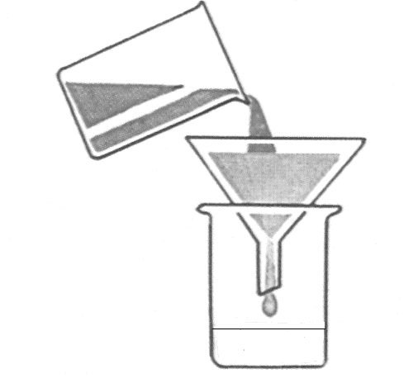
Приложение 1
МАРЛЯ
1
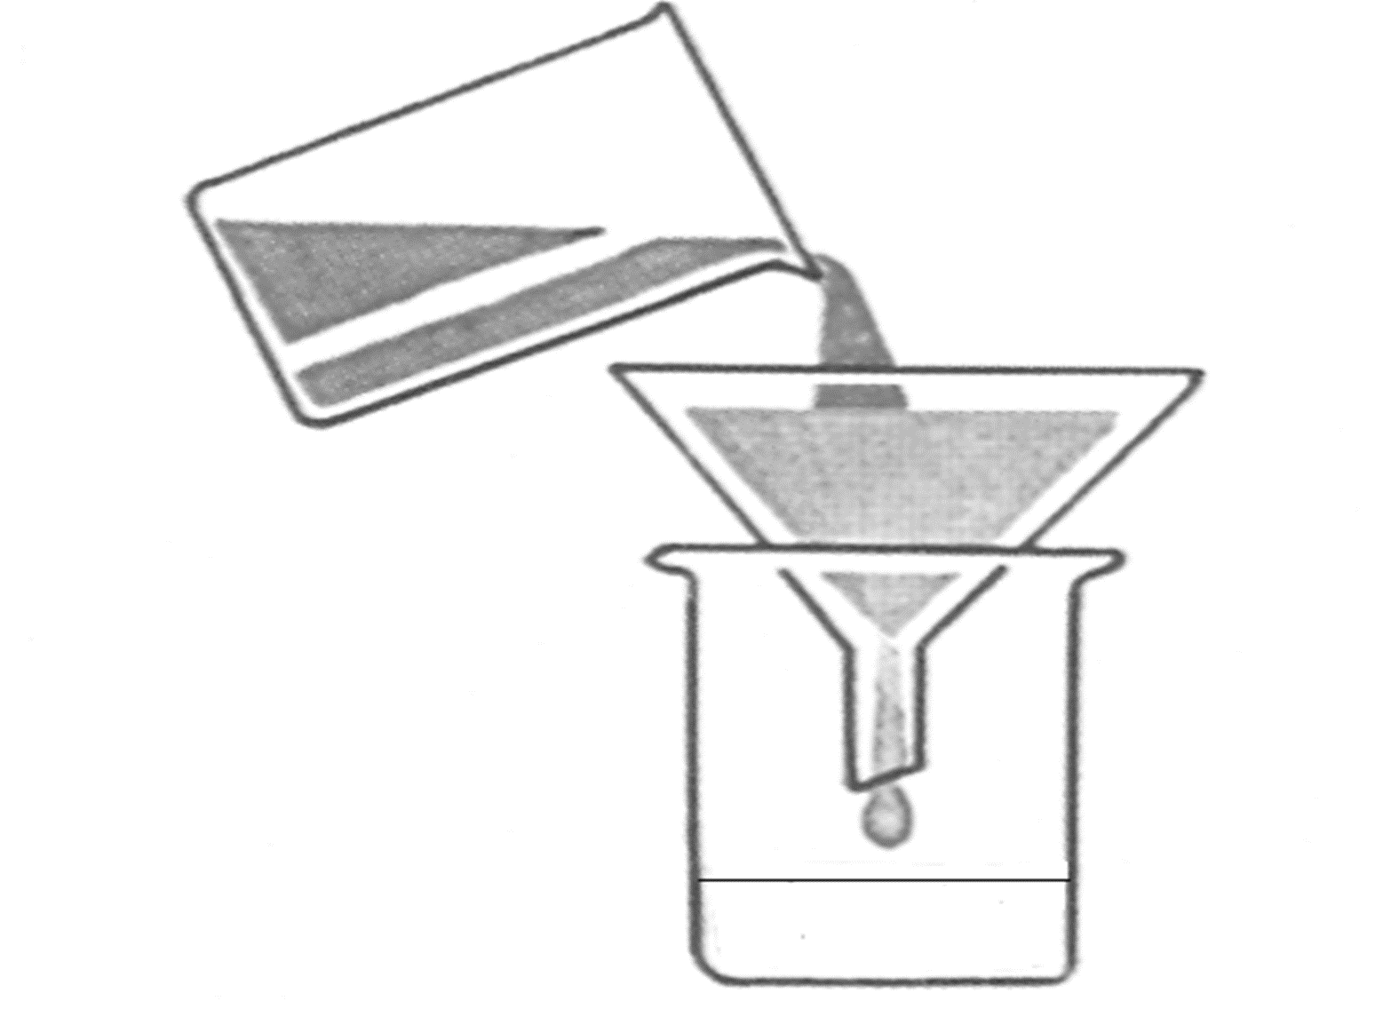
ПЛОТНАЯ
ТКАНЬ
2
ВАТНЫЙ ДИСК
3
УГОЛЬНЫЙ ФИЛЬТР
4
Приложение 2
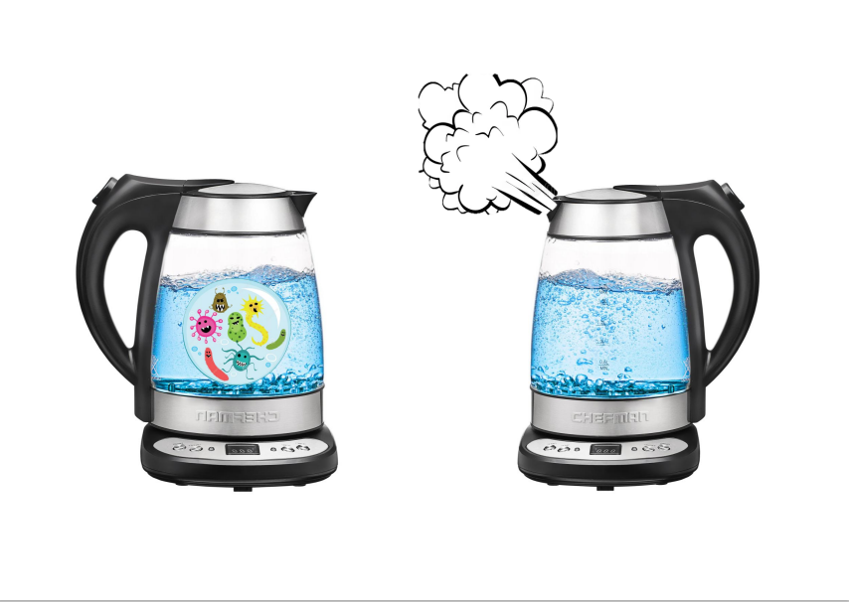

Приложение 3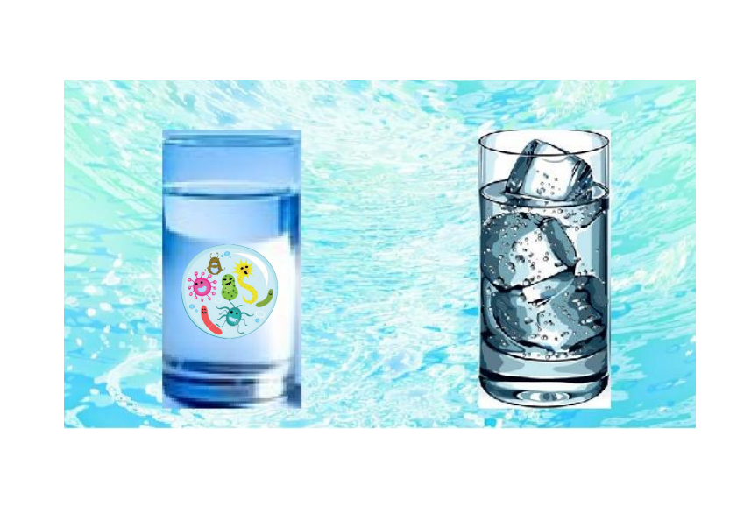
Приложение 4
